Druhá svetová vojna v Tichomorí
Druhým najvýznamnejším bojiskom druhej svetovej vojny po Európe bola oblasť Pacifiku a priľahlá pevninská časť Ázie. Už od roku 1931 Japonsko expanduje do Číny (z ………………… polostrova, ktorý majú Japonci v rukách od roku 1905). Získali SV časť Číny = M _ _ _ _ _ _ o (dôležité zdroje nerastných surovín, dreva, produkcia obilia a sóje). Toto územie premenili n vazalský štát a do jeho čela dosadili posledného čínskeho cisára ......................... . Od roku 1937 pokračujú v ťažení do vlastnej Číny a podarilo sa im obsadiť Veľkú čínsku nížinu (obsadili všetky významné čínske: hlavné ....................., najväčšie ........................, Nanking a Kanton). Po vypuknutí vojny v Európe sa spájajú Japonci so štátmi Osy a zaútočili na britské kolónie v Ázii = H _ _ _ _ _ _ g, S _ _ _ _ _ _ r, M………………………… polostrov, neskôr B _ _ _ u (dnešné Mjanmarsko) a Novú Guineu. Letecky dokonca zaútočili na austrálske mesto D _ _ _ _ _ . Obsadili aj Holandskú východnú Indiu (dnešnú I………………………).
7. 12. 1941 Japonci zaútočili bez vyhlásenia vojny na P _ _ _ _ H _ _ _ _ _ , americkú základňu na H…………………… ostrovoch. Zo začiatku mali Japonci v boji s Američanmi prevahu (obsadili aj súostrovie F _ _ _ _ _ _ _, ktoré bolo pod americkou správou). To sa zmenilo v júni 1942 po bitke o Midway (najväčšia bitka lietadlových lodí, námorné flotily sa priamo nevideli, navzájom sa ničili náletmi lietadiel).
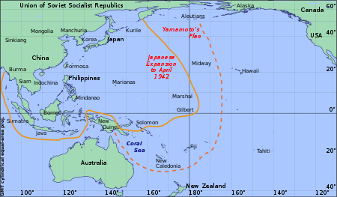
Situácia pred bitkou
o Midway

Pozrite si videodokument a odpovedzte na otázky:
https://www.slavne-dny.cz/episode/10017780/den-kdy-zacala-bitva-u-midway-3-cerven-1942
1. Bitka je stratégiou dvoch osobností oboch bojujúcich strán. Ako sa volal admirál, hlavný veliteľ japonských námorných síl a jeho protivník admirál, veliteľ americkej tichomorskej flotily? .........................................................................
2. Japonsko fingovalo útok na Midway vedľajšou operáciou. Kam a čo sa im podarilo obsadiť?
......................................................................................
3. V dokumente sa spomínajú 3 chyby japonského veliteľa Naguma, ktoré prehrali Japoncom bitku o Midway. Ktoré to boli? .....................................................................................................
.......................................................................................................................................................
.......................................................................................................................................................
.......................................................................................................................................................
4. O koľko lietadlových lodí (okrem iných plavidiel) prišli Japonci a o koľko Američania?
...................................................

Nasleduje postupný tlak Američanov „skoky z ostrova na ostrov“. Najväčšie, niekoľkomesačné boje (až do februára 1943), prebiehali na ostrove Guadalcanal (ostrov leží v dnešnom štáte ..................................................). Významným krokom k porážke Japonska bola námorná bitka druhej svetovej vojny v októbri 1944 pri ostrove L _ _ _ e, v ktorej prišli Japonci o väčšinu zostávajúcich bojových lodí. Vo februári 1945 sa Američania vylodili na ostrove Iwodžima (Boninské ostrovy) už na japonskom území. Japonci kládli fanatický odpor (o život prišli takmer všetci obrancovia, asi 21 000). K bitke sa viaže aj jedna z najslávnejších fotografií druhej svetovej vojny (odpovedzte na otázky):
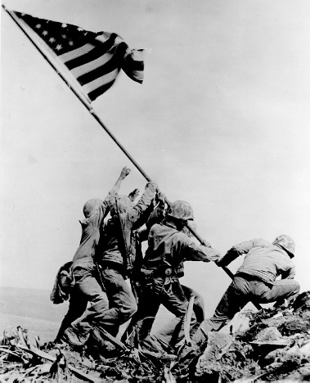
1. Na ktorej hore došlo k vztýčeniu vlajky? ......................................
2. Medzi 6 vojakmi bol aj rodák zo Slovenska, ako sa volal?
...................................................
3. Fotografia sa stala aj námetom pre Pamätník americkej námornej
pechoty. Kde sa nachádza?
...........................................................................................................
Pretože počet obetí Američanov sa zvyšoval (Japonci využívajú aj útoky pilotov - samovrahov K _ _ _ _ _ _ _ , straty v boji o ostrov Okinawa: takmer 13 000 mŕtvych a okolo 70 000 zranených, zahynul aj generálporučík Buckner, najvyšší americký dôstojník, ktorý padol na bojiskách druhej svetovej vojny; na strane Japonska vyše 100 000 padlých) rozhodol prezident …………… použiť jadrové zbrane. 6. a 9. augusta 1945 boli zvrhnuté atómové bomby na japonské mestá ………………………………… a ……………………………… .

Pozrite si videodokument a odpovedzte na otázky:
https://www.slavne-dny.cz/episode/828244/den-kdy-byla-svrzena-atomova-bomba-na-hirosimu-6-srpen
1. Ako sa nazýval projekt vývoja jadrovej zbrane a kto sa pokladá za „otca“ jadrovej bomby?
...............................................................................
2. 16. júla 1945 sa uskutočnil pokusný jadrový výbuch v púšti neďaleko vedecko-výskumného zariadenia v Novom Mexiku, v USA. V akom mestečku sa toto laboratórne centrum vývoja jadrových zbraní nachádza? .................................................
3. Ktorý bombardér B-29 sa smutne preslávil zhodením atómovej bomby na Hirošimu, kto bol veliteľom posádky a aké pomenovanie bomba mala? ...................................................................
4. Na jednej zo zachovanej fotografii je záber na hodinky, ktoré sa zastavili v čase výbuchu, aký bol na nich čas? ................................
5. Koľko obyvateľov mesta okamžite zahynulo po jadrovom výbuchu? ...................................
6. Po použití plutóniovej bomby na Nagasaki (Fat man) Japonsko vyhlásilo kapituláciu (ukončenie bojov), kedy sa to stalo (nie je to ešte oficiálne podpísanie ukončenia vojny) ?
......................................
Japonská vláda na čele s cisárom H………………sa rozhodla kapitulovať (prispelo k tomu aj to, že štát _ _ _ _ vyhlásil vojnu Japonsku). Kapitulácia Japonska bola podpísaná 2. septembra 1945 v Tokijskom zálive na americkej vojnovej lodi M……………………, za stranu spojeneckej koalície akt podpísal veliteľ spojeneckých vojsk v Pacifiku ...................................., za japonskú stranu minister zahraničných vecí ..................................................... .

